**实验环境**

某办公室内部网络通过路由器、防火墙连接至Internet，实验拓扑如下图所示：



实验环境由一台虚拟主机(Main Host)和两个基于虚拟机技术实现的虚拟子网组成，虚拟主机安装Linux操作系统，利用其iptables功能实现防火墙与路由技术。通过虚拟机技术，主机同时充当两个内网的交换机。实验拓扑中，每个网络接口的地址分配如下：

* 防火墙外网接口eth0的IP地址为实验环境的合法IP地址。
* 防火墙内网接口eth1的IP地址为192.168.33.254/24；
* 内网主机A的IP地址为192.168.33.10/24（**若笔记本资源不够，可以不安装这台windows虚拟主机，推荐这个机器就不用在虚拟机中安装了**）
* 内网主机B的IP地址为192.168.33.11，网关为192.168.33.254，DNS为202.120.2.101。操作系统为Linux，安装vsftpd.2.0.3软件（若找不到2.0.3版本的，也可以找一个高版本的，只要能够完成FTP访问服务）和Apache软件。

**实验测试结果**

1. 防火墙主机和内网主机host b的网卡设置

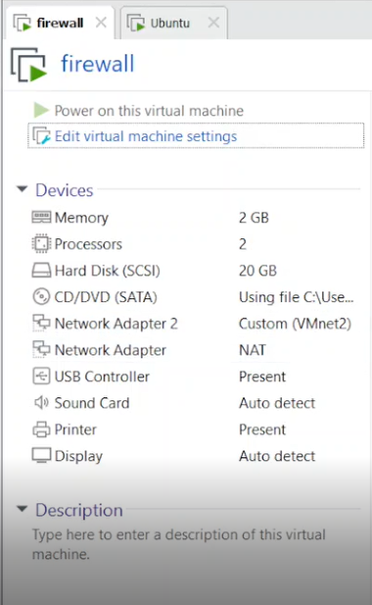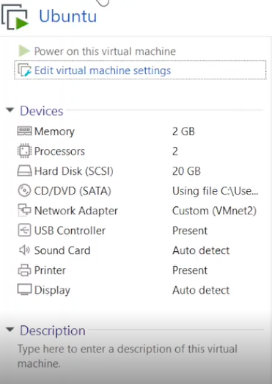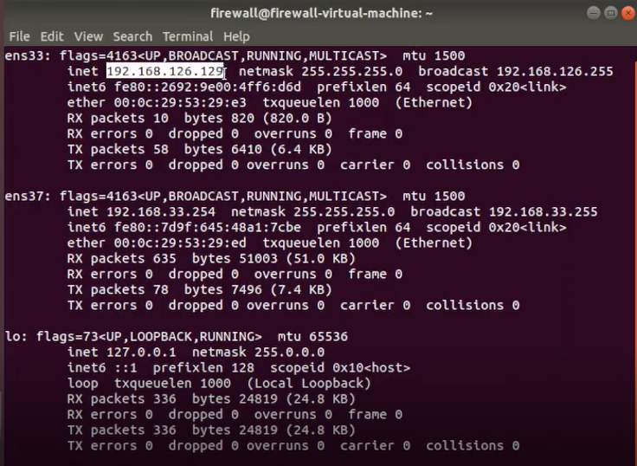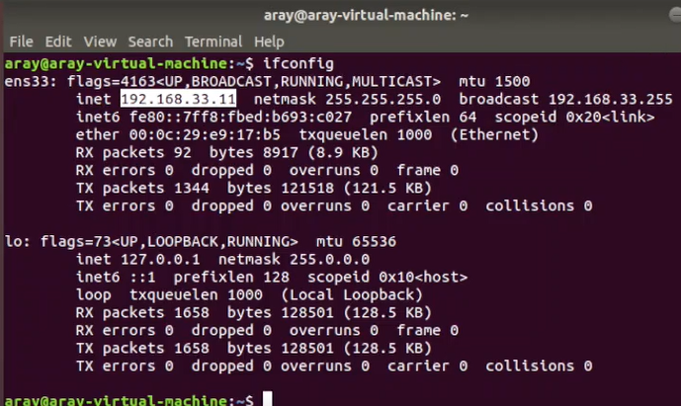

1. 宿主机浏览器访问apache服务

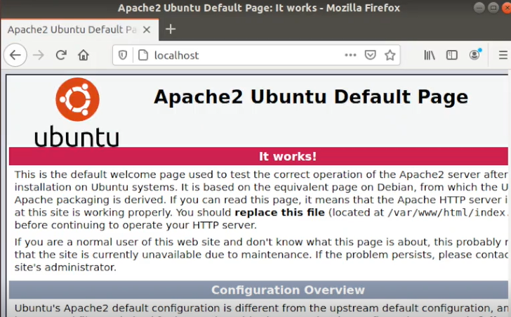

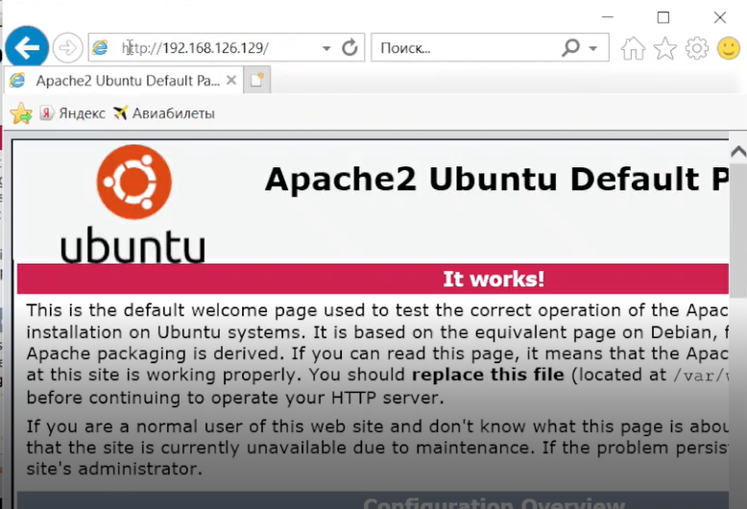

1. 宿主机浏览器访问ftp服务

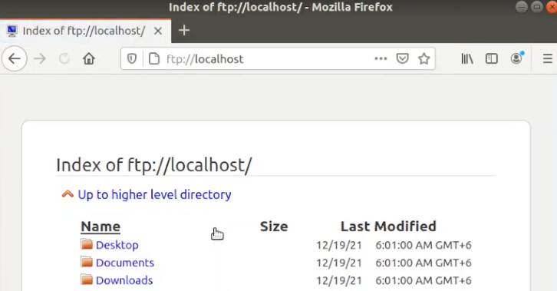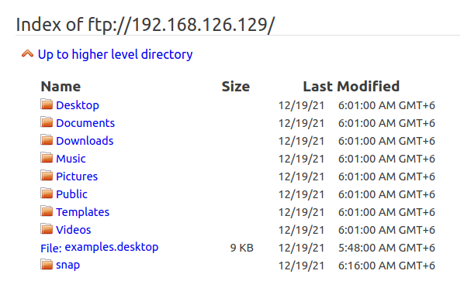

1. 内网访问外网

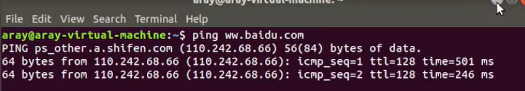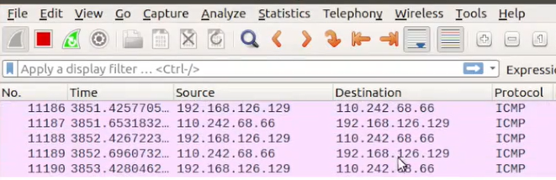

1. 外网宿主机ping内网ping不通

